新 书 推 荐

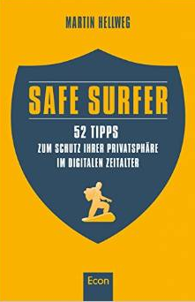
中文书名：《安全冲浪者：数字化时代隐私保护的五十二个小贴士》
英文书名：Safe Surfer：52 tips to protect privacy in the digital age

德文书名：Safe Surfer - 52 Tipps zum Schutz Ihrer Privatsphäre im digitalen Zeitalter
作 者：Martin Hellweg
出 版 社：Ullstein
代理公司：ANA
页 数：192页
出版时间：2014年 10月
代理地区：中国大陆、台湾
审读资料：电子稿
类 型：大众社科

内容简介：
Google、 Facebook和美国国家安全局无所不在：在数字化时代，保护你的隐私。这不仅是媒体的标题，而且关系到所有人。马丁·霍尔维格在《安全冲浪者》（Safe Surfer）书中，提供了实际和有效的防范措施，适用范围不限于IT专家。他的建议不仅包括纯粹的技术性保护措施，例如防火墙和杀毒软件。霍尔维格还探讨了我们随意泄露信息的自由，建议进入和分享数据的时候，要保持健康适度的怀疑。作者通过几项案例研究，阐明了风险所在，帮助你适应隐私保护的精神状态，提供专业建议，使你阅读本书时，可以根据书中的指示付诸实施。
作者简介：
马丁·霍尔维格（Martin Hellweg）是Virtual Bodyguard公司总经理，专门从事隐私保护业。他重点经营数字化攻击造成的紧急情况。霍尔维格身为几家公司的董事会成员和首席执行官，在危机关头公开交易和私下控制，在国内外都是这方面的顶级专家。

谢谢您的阅读！
请将反馈信息发至：夏蕊（Susan Xia）
安德鲁·纳伯格联合国际有限公司北京代表处
北京市海淀区中关村大街甲59号中国人民大学文化大厦1705室
邮编：100872
电话：010-82504406
传真：010-82504200
Email：susan@nurnberg.com.cn
网址：http://www.nurnberg.com.cn
微博：http://weibo.com/nurnberg
豆瓣小站：http://site.douban.com/110577/

